Тема: Транспорт. Профессии.  1.Отгадай загадку:  Людей перевозит и грузы везет,  Делает много нужных работ.  Летит он по воздуху, мчит по земле,  А если понадобится – и по воде.  (Транспорт)  Пальчиковая гимнастика «Лодочка»  Две ладошки прижму (ладони соединить «лодочкой», выполнять волнообразные движения)  И по морю поплыву.  Две ладошки, друзья, -  Это лодочка моя.  Паруса подниму, (поднять выпрямленные ладони вверх)  Синим морем поплыву.  А по бурным волнам  Плывут рыбки тут и там. (имитировать движения волн и рыбок)  Дидактическая игра «Чем похожи и чем различаются?». Развивать умение сравнивать два предмета.  Материал. Пара игрушек или картинок для сравнения, на которых изображен транспорт.  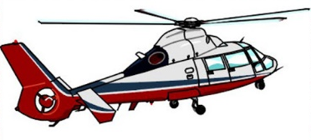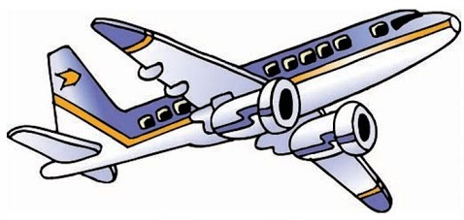  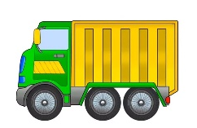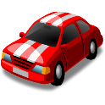  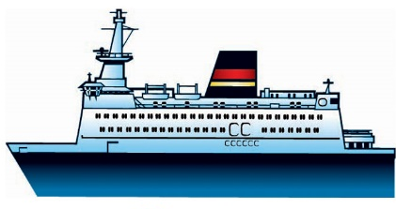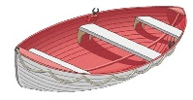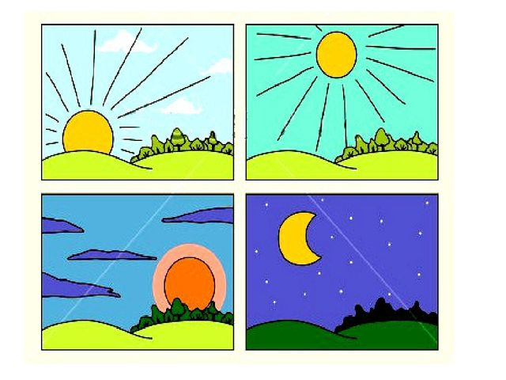 | Водный транспорт Воздушный транспорт  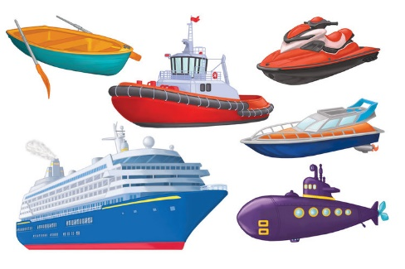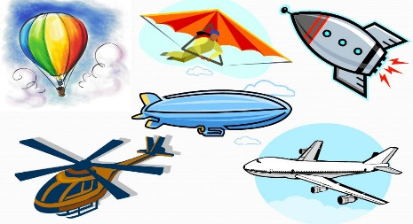  Наземный транспорт  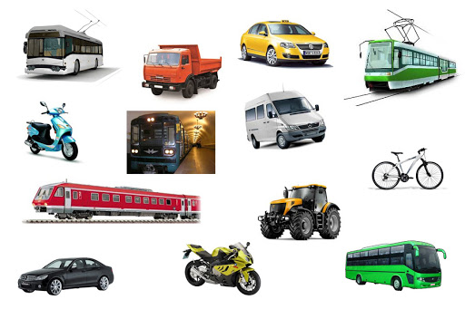  2.Ответь на вопрос: «Что такое профессия?» (занятие, дело, работа)  Врач, повар, строитель, портной, продавец, водитель, полицейский, маляр, учитель – назови что это одним словом. (профессии)  Стихотворение для заучивания:  Мы, ребята- повара,  Мы работать мастера:  Мы состряпали обед  Из варенья и конфет!  Математика. Темы: Геометрическая фигура-прямоугольник. Части суток.  - Придумай во что можно превратить прямоугольники (домик, коробочка, дверь, робот, печенье….)  - Чем прямоугольник отличается от квадрата?  - Назови все части суток и расскажи чем ты занимаешься в каждый отрезок.  